# TP 1, 2, 3 - ALGORITHME ET PROGRAMMATION 1 – PYTHON

## TD 1

### 8.

a=16

b=16

c=16

b=(a/2)+b

a=a/2

c=(b/2)+c

b=b/2

a=(c/2)+a

c=c/2

print(a,b,c)



### 9.

a=int(input("Entrez a :\n"))

b=int(input("Entrez b :\n"))

a=b-a

b=b-a

a=a+b

print("a :",a,"b :",b)

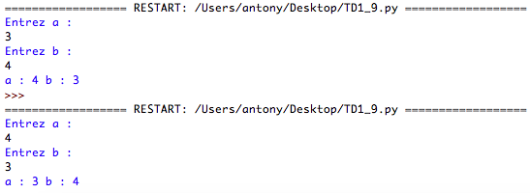

## TD 2

## 1.

c=input("Entrez c : ")

x=0

if c=="True":

x=1

print(x)

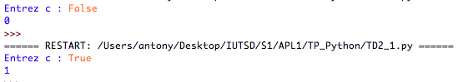

### 2.

a=int(input("Entrez a :\n"))

b=int(input("Entrez b :\n"))

c=int(input("Entrez c :\n"))

somme=a+b+c

produit=a*b*c

moyenne=somme/3

print("Somme : ",somme," Produit : ",produit," Moyenne : ",moyenne)

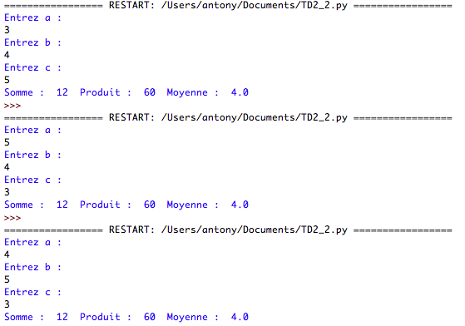

### 3.

a=int(input("Entrez a :\n"))

b=int(input("Entrez b :\n"))

c=a*b

if c<0:

print("-")

else:

print("+")

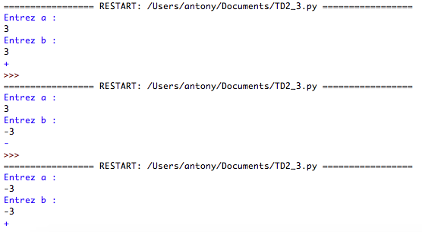

### 4.

a=int(input("Entrez a :\n"))

b=int(input("Entrez b :\n"))

c=int(input("Entrez c :\n"))

res=0

if a<b+c:

res=res+1

if b<a+c:

res=res+1

if c<b+a:

res=res+1

if res==3:

print("C'est un triangle\n")

else:

print("Ce n'est pas un triangle\n")

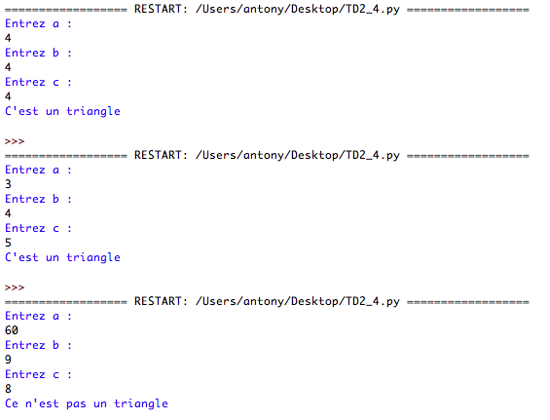

### 5.

a=float(input("Entrez a :\n"))

b=float(input("Entrez b :\n"))

c=input("Donnez un caractere parmis : +, -, * ou / :\n")

if c=="+":

res=a+b

else:

if c=="-":

res=a-b

else:

if c=="*":

res=a*b

else:

res=a/b

print("Le resultat de ",a," ",c," ",b," est egal a : ",res,"\n")

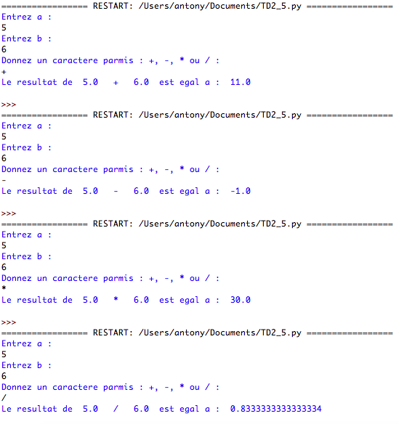

### 6.

a=int(input("Entrez un age :\n"))

if a<6:

print("Tu n'as pas de categorie\n")

else:

if a>=6 and a<8:

print("Tu es un poussin\n")

else:

if a>=8 and a<10:

print("Tu es un pupille\n")

else:

if a>=10 and a<12:

print("Tu es un minime\n")

else:

print("Tu es un cadet\n")

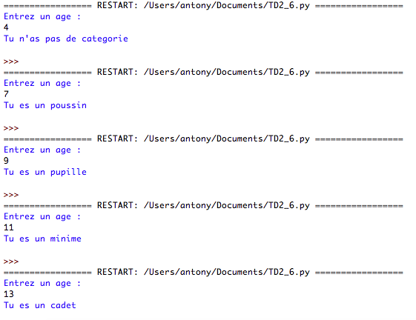

### 7.

res=0

while res==0:

a=int(input("Saisir un entier compris entre 10 et 20 :\n"))

if a>20 or a<10:

res=0

else:

res=1

if a<10:

print("Plus grand !\n")

if a>20:

print("Plus petit !\n")

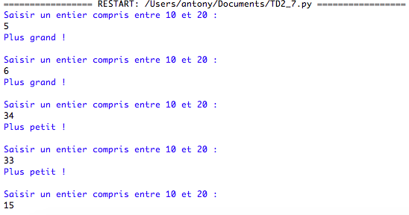

## TD 3

### 1.

b=int(input("Entrez un nombre strictement compris entre 50 et 100 :\n"))

erreur=0

if b<=50 or b>=100:

print("Erreur\n")

erreur=1

else:

a=b+62

print(a)

if erreur!=1:

a=a-100

a=a+1

print(a)

a=b-a

print(a)

if a==37:

print("37 est bien trouv√© pour a\n")

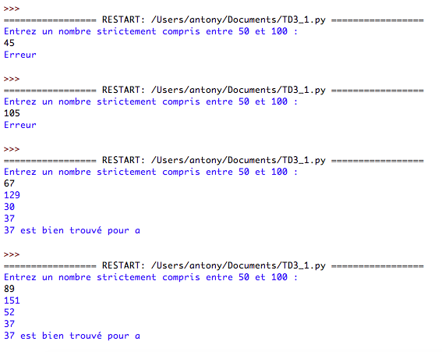

### 2.

n=int(input("Saisir n :\n"))

if n>=2:

a=int(input("Saisir un nombre :\n"))

b=int(input("Saisir un nombre :\n"))

mini=min(a,b)

maxi=max(a,b)

if n>=3:

for i in range(1,n-2):

a=int(input("Saisir un nombre :\n"))

if a<mini:

mini=a

if a>maxi:

maxi=a

print("Maximum atteint en :",maxi,"\n")

print("Minimum atteint en :",mini,"\n")

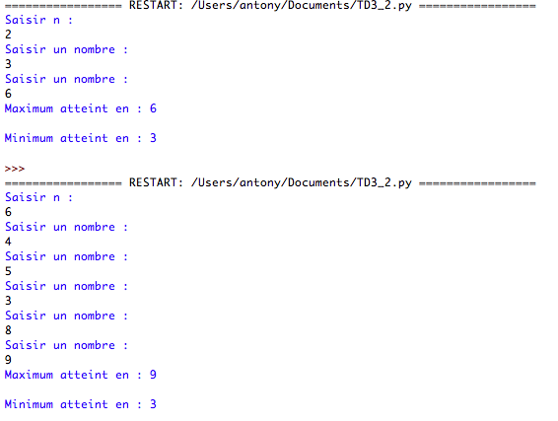

### 3.

n=int(input("Saisir n : "))

s1=1

s2=1

for i in range(1,n):

s1=s1+(1/(i+1))

for j in range(1,n):

if j%2==0:

s2=s2+(1/(j+1))

else:

s2=s2-(1/(j+1))

print("S1 : ",s1," S2 : ",s2)

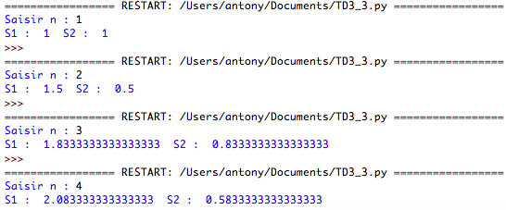

### 4.

find=0;

for i in range(1,100):

if i%2==1:

if i%3==2:

if i%4==3:

if i%5==4:

print(i," est resout toutes ces equations\n")

find=1

if find==0:

print("Aucun nombre ne resout ces equations dans cet interval\n")



### 5.

import math

a=float(input("Saisir a :\n"))

b=float(input("Saisir b :\n"))

c=float(input("Saisir c :\n"))

delta=pow(b,2)-4*a*c

if delta>0:

sol1=-b-math.sqrt(delta)/(2*a)

sol2=-b+math.sqrt(delta)/(2*a)

print("Racines : ",sol1," et ",sol2,"\n")

if delta==0:

sol=-b/(2*a)

print("Racine : ",sol,"\n")

if delta<0:

print("Aucune racines dans R\n")

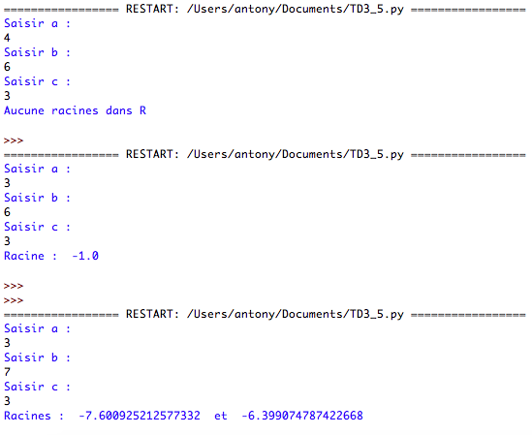

### 6.

a=-5

mini=2*pow(a,3)-pow(a,2)-37*a+36

a=5

maxi=2*pow(a,3)-pow(a,2)-37*a+36

i=-5

while i<=5:

k=2*pow(a,3)-pow(a,2)-37*a+36

if mini>k:

mini=k

if maxi<k:

maxi=k

i=i+0.25

print("Maximum et minimum : ",maxi," et ",mini,"\n")



## TD 4

### 1.

a=int(input("Entrez un nombre :\n"))

for i in range (1,11):

print(a," x ",i," = ",a*i,"\n")

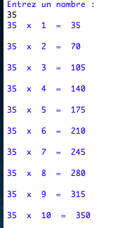

### 2.

for m in range(0,10):

for n in range(0,10):

if pow(m,2)+2*pow(n,2)<100:

print("(",m,",",n,")\n")



### 3.

cpt=0

for dix in range(0,11):

for cinq in range(0,21):

for deux in range(0,51):

if dix*10+cinq*5+deux*2==100:

print("1E = ",deux,"*2c + ",cinq,"*5c + ",dix,"*10c\n")

cpt=cpt+1

print("Possibilit√©s trouv√©s : ",cpt,"\n")

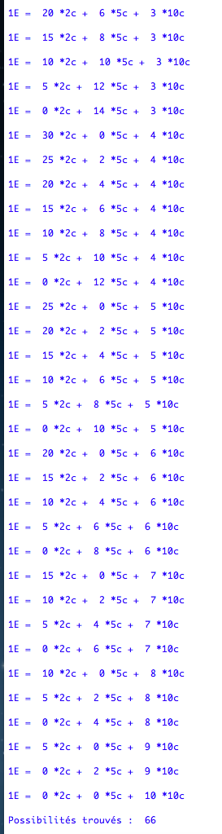

### 4.

long=int(input("Entrez la longeur : "))

larg=int(input("Entrez la largeur : "))

for i in range(0,long):

for j in range(0,larg):

print("*",end='')

print("")

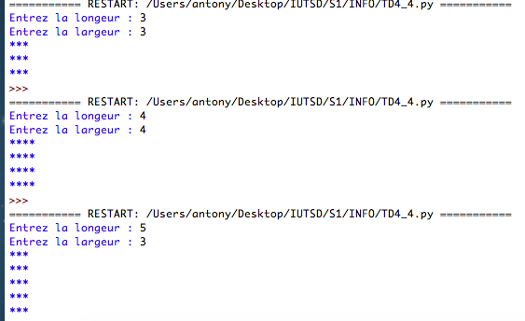

### 5.

h=int(input("Entrez la hauteur du triangle : "))

i=1

while i<h:

for j in range(0,i):

print("*",end='')

i=i+1

print("")

i=h

while i<=h and i>0:

for j in range(0,i):

print("*",end='')

i=i-1

print("")

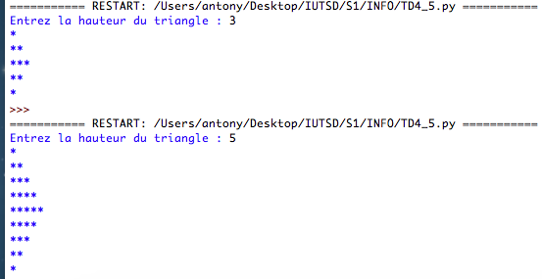

### 6-1.

h=int(input("Hauteur du triangle : "))

for i in range(1,h+1):

for j in range(2,i+1):

if j==2 or j==i:

print("x",end='')

if j!=2 and j!=i:

print("o",end='')

print("")

for i in range(1,h+1):

print("x",end='')

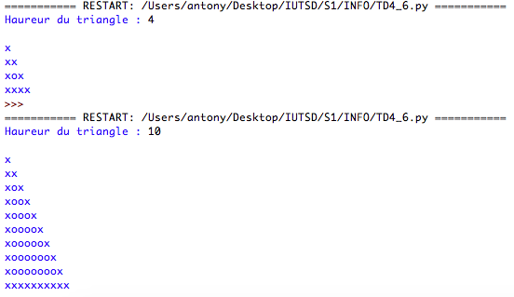

### 6-2.

h=int(input("Haureur du triangle : "))

for i in range(0,h):

for j in range(h,i,-1):

print(i,end='')

print("")

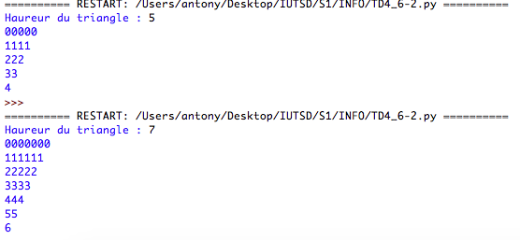

### 7.

a=int(input("Entrez un entier positif : "))

while a<0:

a=int(input("Entrez un entier positif : "))

if a<0:

print("Entier refus√© !")

prec=int(input("Entrez une pr√©cision : "))

racine=a

racineprec=round(racine,prec)

while round(pow(racineprec,2),prec)!=a:

racine=0.5*(racine+a/racine)

racineprec=round(racine,prec)

print("Racine : ",racineprec)

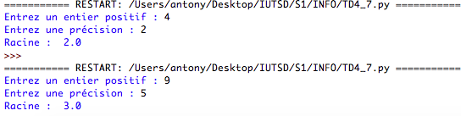

## TD 5

### 1.

n=int(input("Entrez n : "))

u1=1

u2=1

for i in range(1,n+1):

u=u1+u2

u1=u2

u2=u

print(u)

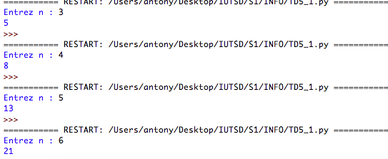

### 2.

a=int(input("Saisir un entier : "))

n=1

p=1

while a>n:

n=2*n

p=p+1

b=a

while b>0:

if b-n>=0:

b=b-n

n=n/2

print("1",end='')

elif b-n<0:

n=n/2

print("0",end='')

while n>=1:

print("0",end='')

n=n/2

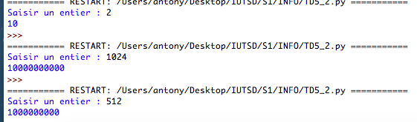

### 3.

jour=int(input("Entrez le num√©ro du jour : "))

mois=int(input("Entrez le num√©ro du mois : "))

annee=int(input("Entrez le num√©ro de l'ann√©e : "))

bis=0

if annee%400==0 or annee%4==0:

bis=1

if annee%100==0:

bis=0

if mois==1 or mois==3 or mois==5 or mois==7 or mois==8 or mois==10 or mois==12:

if jour>=1 and jour<=31:

okdate=1

else:

okdate=0

if mois==4 or mois==6 or mois==9 or mois==11:

if jour>=1 and jour<=30:

okdate=1

else:

okdate=0

if mois==2:

if bis==1:

if jour>=1 and jour<=29:

okdate=1

else:

okdate=0

else:

if jour>=1 and jour<=28:

okdate=1

else:

okdate=0

if okdate==1:

print("Date existante !")

else:

print("Date impossible !")

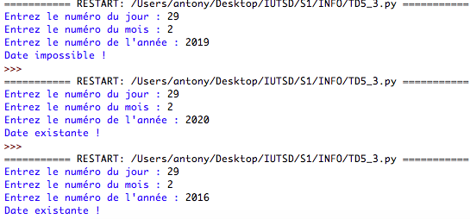

### 4.

T=[]

U=[]

nbr=0

taille=int(input("Indiquez le nombre d'√©l√©ments que vous voulez ins√©rer dans le tableau : "))

for i in range(1,taille+1):

T.append(int(input("Entrez un √©l√©ment : ")))

print("Taille : ",taille)

occ=int(input("Entrez le chiffre dont vous voulez connaitre le nombre d'occurence : "))

for i in range(0,taille):

if occ==T[i]:

nbr=nbr+1

print("Nombre d'occurences : ",nbr)

add=int(input("Entrez le chiffre que vous voulez ajouter : "))

pos=int(input("Entrez la position o√π vous voulez le placer : "))

T.append(0)

tmp=T[pos-1]

T[pos-1]=add

taille=taille+1

if pos%2==0:

for i in range(pos,taille):

if i%2==0:

tmp2=T[i]

T[i]=tmp

else:

tmp=T[i]

T[i]=tmp2

else:

for i in range(pos,taille):

if i%2==1:

tmp2=T[i]

T[i]=tmp

else:

tmp=T[i]

T[i]=tmp2

print(T)

delocc=int(input("Entrez le chiffre dont vous voulez supprimer les occurences : "))

for i in range(0,taille):

if T[i]!=delocc:

U.append(T[i])

print("Occurences supprim√©es !")

print(U)

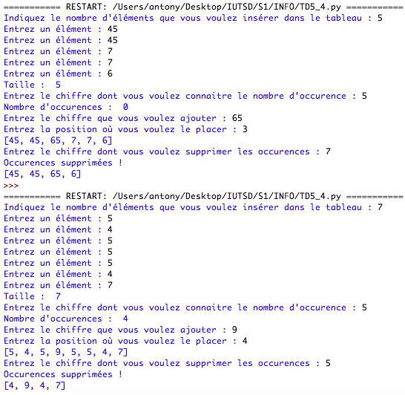

### 5.

palindrome=1

char=input("Entrez une cha√Æne de caract√®re : ")

taille=len(char)

for i in range(1,taille+1):

if char[i-1]!=char[taille-i]:

palindrome=0

if palindrome==1:

print("Ce mot est un palindrome")

else:

print("Ce mot n'est pas un palindrome")

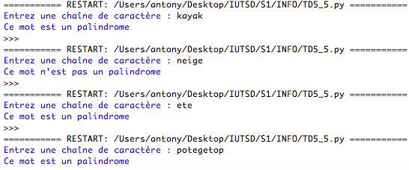

### 6.

cpt=0

chaine=input("Entrez une phrase, chaque mots s√©par√©s par un espace : ")

taille=len(chaine)

for i in range(0,taille):

if chaine[i]==" ":

cpt=cpt+1

print("Nombre de mots dans cette phrase : ",cpt+1)

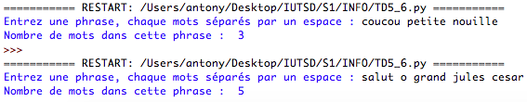

### 7.

cpt=0

chaine=input("Entrez une phrase : ")

taille=len(chaine)

for i in range(0,taille):

if chaine[i]=="a" or chaine[i]=="e" or chaine[i]=="i" or chaine[i]=="o" or chaine[i]=="u" or chaine[i]=="y":

cpt=cpt+1

print("Nombre de voyelle dans cette phrase : ",cpt)

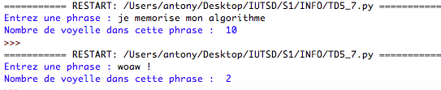

### 8.

Alpha=[]

chaine=input("Entrez une phrase en majuscules : ")

taille=len(chaine)

for i in range(0,taille):

if chaine[i]=="A":

Alpha.append("B")

elif chaine[i]=="B":

Alpha.append("C")

elif chaine[i]=="C":

Alpha.append("D")

elif chaine[i]=="D":

Alpha.append("E")

elif chaine[i]=="E":

Alpha.append("F")

elif chaine[i]=="F":

Alpha.append("G")

elif chaine[i]=="G":

Alpha.append("H")

elif chaine[i]=="H":

Alpha.append("I")

elif chaine[i]=="I":

Alpha.append("J")

elif chaine[i]=="J":

Alpha.append("K")

elif chaine[i]=="K":

Alpha.append("L")

elif chaine[i]=="L":

Alpha.append("M")

elif chaine[i]=="M":

Alpha.append("N")

elif chaine[i]=="N":

Alpha.append("O")

elif chaine[i]=="O":

Alpha.append("P")

elif chaine[i]=="P":

Alpha.append("Q")

elif chaine[i]=="Q":

Alpha.append("R")

elif chaine[i]=="R":

Alpha.append("S")

elif chaine[i]=="S":

Alpha.append("T")

elif chaine[i]=="T":

Alpha.append("U")

elif chaine[i]=="U":

Alpha.append("V")

elif chaine[i]=="V":

Alpha.append("W")

elif chaine[i]=="W":

Alpha.append("X")

elif chaine[i]=="X":

Alpha.append("Y")

elif chaine[i]=="Y":

Alpha.append("Z")

elif chaine[i]=="Z":

Alpha.append("A")

elif chaine[i]==" ":

Alpha.append(" ")

elif chaine[i]=="?":

Alpha.append("?")

elif chaine[i]=="!":

Alpha.append("!")

for i in range(0,taille):

print(Alpha[i],end='')

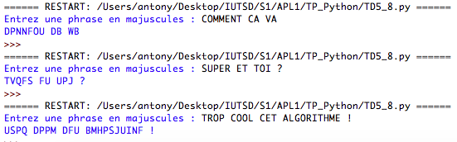

### 9.

AFF=[]

CLE=["X","K","G","U","J","P","V","R","E","A","Y","B","N","D","O","F","S","Q","Z","C","W","M","L","I","T","H"]

chaine=input("Entrez une phrase qui sera cod√© : ")

taille=len(chaine)

for i in range(0,taille):

if chaine[i]=="A":

AFF.append(CLE[0])

elif chaine[i]=="B":

AFF.append(CLE[1])

elif chaine[i]=="C":

AFF.append(CLE[2])

elif chaine[i]=="D":

AFF.append(CLE[3])

elif chaine[i]=="E":

AFF.append(CLE[4])

elif chaine[i]=="F":

AFF.append(CLE[5])

elif chaine[i]=="G":

AFF.append(CLE[6])

elif chaine[i]=="H":

AFF.append(CLE[7])

elif chaine[i]=="I":

AFF.append(CLE[8])

elif chaine[i]=="J":

AFF.append(CLE[9])

elif chaine[i]=="K":

AFF.append(CLE[10])

elif chaine[i]=="L":

AFF.append(CLE[11])

elif chaine[i]=="M":

AFF.append(CLE[12])

elif chaine[i]=="N":

AFF.append(CLE[13])

elif chaine[i]=="O":

AFF.append(CLE[14])

elif chaine[i]=="P":

AFF.append(CLE[15])

elif chaine[i]=="Q":

AFF.append(CLE[16])

elif chaine[i]=="R":

AFF.append(CLE[17])

elif chaine[i]=="S":

AFF.append(CLE[18])

elif chaine[i]=="T":

AFF.append(CLE[19])

elif chaine[i]=="U":

AFF.append(CLE[20])

elif chaine[i]=="V":

AFF.append(CLE[21])

elif chaine[i]=="W":

AFF.append(CLE[22])

elif chaine[i]=="X":

AFF.append(CLE[23])

elif chaine[i]=="Y":

AFF.append(CLE[24])

elif chaine[i]=="Z":

AFF.append(CLE[25])

elif chaine[i]==" ":

AFF.append(" ")

elif chaine[i]=="?":

AFF.append("?")

elif chaine[i]=="!":

AFF.append("!")

for i in range(0,taille):

print(AFF[i],end='')

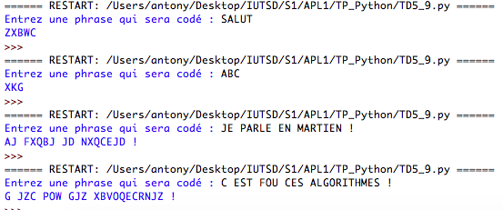

## TD 6

### 1.

T=[5,5,3,8,4]

taille=len(T)

tri=1

i=0

croissant=2

print(T)

while i<taille-1:

if T[i]<=T[i+1]:

croissant=1

if croissant==1 and T[i]>T[i+1]:

tri=0

if T[i]>=T[i+1]:

croissant=0

if croissant==0 and T[i]<T[i+1]:

tri=0

i=i+1

if tri==0:

print("Tableau non tri√©")

else:

if croissant==1:

print("Tableau tri√© dans l'ordre croissant")

else:

print("Tableau tri√© dans l'ordre d√©croissant")

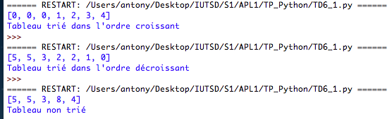

### 2.

T=[9,8,7,6,5,4,3,2,1]

taille=len(T)

print(T)

for i in range(0, taille//2):

tmp=T[i]

T[i]=T[taille-1-i]

T[taille-1-i]=tmp

print(T)

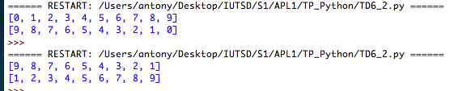

### 3.

T0=[]

T1=[4,5,6]

T2=[1,2,3]

T0=T1+T2

print("Tableau entier",T0)

print("Premiere partie",T1)

print("Deuxieme partie",T2)

taille1=len(T1)

for i in range(0, taille1//2):

tmp=T1[i]

T1[i]=T1[taille1-1-i]

T1[taille1-1-i]=tmp

taille2=len(T2)

for i in range(0, taille2//2):

tmp=T2[i]

T2[i]=T2[taille2-1-i]

T2[taille2-1-i]=tmp

T0=T1+T2

taille0=len(T0)

for i in range(0, taille0//2):

tmp=T0[i]

T0[i]=T0[taille0-1-i]

T0[taille0-1-i]=tmp

print("Tableau entier avec l'inversement",T0)

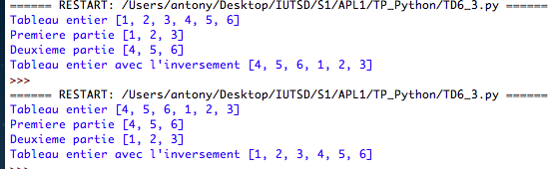

### 4.

T=[4,5,4,6,5,4]

C=[]

find=0

taille=len(T)

print(T)

for i in range(0, taille):

tailleC=len(C)

find=0

for j in range(0, tailleC):

if C[j]!=T[i]:

find=find+0

else:

find=find+1

if find==0:

C.append(T[i])

print(C)

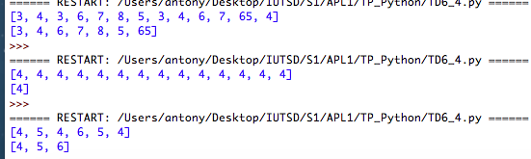

### 5.

T=[]

C=[]

N = int(input("Entrez la taille du tableau : "))

for i in range(1, N+1):

T.append(i)

print("Tableau de tous les entiers de 1 √† ",N," :",T)

for i in range(0, N+1):

for j in range(2, i):

if T[i-1]%j==0:

T[i-1]=0

for i in range(0, N):

for j in range(0, i):

if T[i]!=0:

C.append(T[i])

break

print("Le chiffre 1 n'est pas premier par convention")

print(C)

